Лабораторная работа № 2. Дискреционное разграничение прав в Linux. Основные атрибуты.
Отчет
Анна Александровна Глушенок
Содержание

1 Цель работы
Получение практических навыков работы в консоли с атрибутами файлов, закрепление теоретических основ дискреционного разграничения доступа в современных системах с открытым кодом на базе ОС Linux.

2 Выполнение лабораторной работы
- В ОС создайте учётную запись guest: useradd guest.
- Задайте пароль для guest: passwd guest.
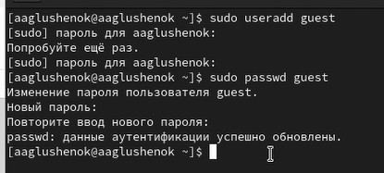
Рис. 1: Задание 1-2
- Войдите в систему от пользователя guest.
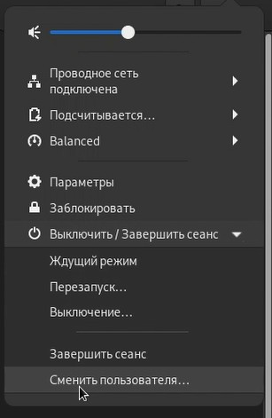
Рис. 2: Задание 3
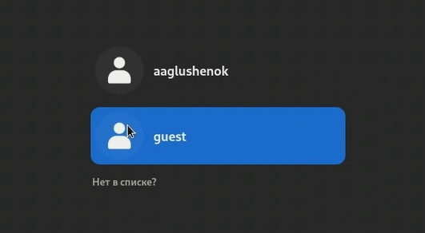
Рис. 3: Задание 3
- Определите директорию: pwd. Сравните с приглашением командной строки. Является ли она домашней директорией?
- Уточните имя пользователя командой whoami.
- Уточните имя пользователя, группу, группы куда входит пользователь: id. Сравните вывод id с groups.
- Сравните информацию об имени пользователя с данными в приглашении командной строки.
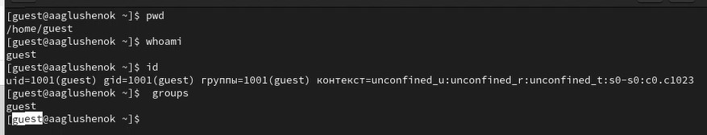
Рис. 4: Задание 4-7
- Просмотрите файл /etc/passwd: cat /etc/passwd. Найдите свою учётную запись, определите uid, gid пользователя. Сравните со значениями в предыдущих пунктах.
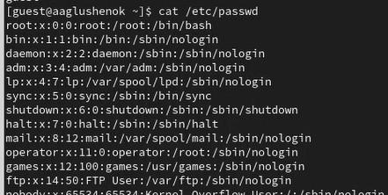
Рис. 5: Задание 8
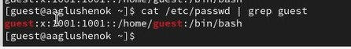
Рис. 6: Задание 8
- Определите существующие в системе директории: ls -l /home/. Удалось ли получить список поддиректорий? Какие права установлены?
- Проверьте, какие расширенные атрибуты установлены на поддиректориях /home: lsattr /home. Удалось ли увидеть атрибуты?
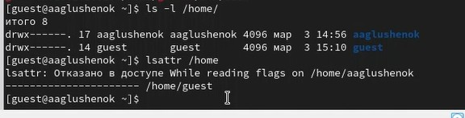
Рис. 7: Задание 9-10
- Создайте в домашней директории поддиректорию dir1: mkdir dir1. Определите какие права доступа и атрибуты выставлены на директорию: ls -l и lsattr.
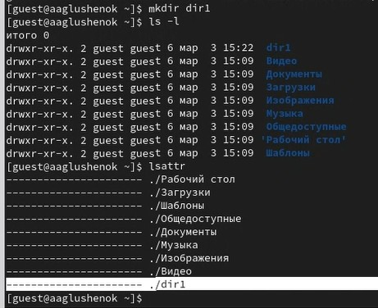
Рис. 8: Задание 11
- Снимите с директории все атрибуты: chmod 000 dir1. Проверьте правильность выполнения: ls -l.
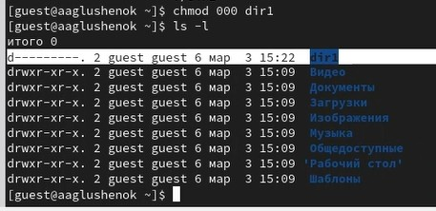
Рис. 9: Задание 12
- Попытайтесь создать в директории dir1 файл file1: echo "test" > /home/guest/dir1/file1. Почему отказ в выполнении? Проверьте не находится ли file1 внутри dir1: ls -l /home/guest/dir1.
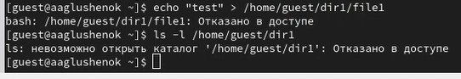
Рис. 10: Задание 13
- Заполните таблицу «Установленные права и разрешённые действия».
Права директории | Права файла | Создание файла | Удаление файла | Переименование файла | Смена атрибутов файла | Просмотр файлов в директории | Смена директории | Чтение файла | Запись в файл
d(000) | (000) | - | - | - | - | - | - | - | -
d–x (100) | (000) | + | - | - | - | - | + | - | -
d–x (100) | (700) | + | - | - | + | - | + | + | +
d-wx (300) | (000) | + | + | + | - | - | + | - | -
d-wx (300) | (700) | + | + | + | + | - | + | + | +
dr-x (500) | (000) | - | - | - | - | + | + | - | -
dr-x (500) | (700) | - | - | - | + | + | + | + | +
drwx (700) | (000) | + | + | + | - | + | + | - | -
drwx (700) | (700) | + | + | + | + | + | + | + | +
- Заполните таблицу «Минимальные права для совершения операций».
Операция | Минимальные права на директорию | Минимальные права на файл
Создание файла | -wx (300) | не требуются
Удаление файла | -wx (300) | не требуются
Переименование файла | -wx (300) | не требуются
Смена атрибутов файла | --x (100) | rwx (700) или владение файлом
Просмотр файлов в директории | r-x (500) | не требуются
Смена директории (cd) | --x (100) | не требуются
Чтение файла | --x (100) | r-- (400)
Запись в файл | --x (100) | -w- (200)

3 Выводы
В ходе выполнения лабораторной работы № 2 мне удалось получить практические навыки работы в консоли с атрибутами файлов, закрепление теоретических основ дискреционного разграничения доступа в современных системах с открытым кодом на базе ОС Linux.

